**Aplicação WEB com versão Mobile para controle de ponto**

Versão 1.0

**Envolvidos na elaboração do Documento**

|  |
| --- |
| **Nome** |
| Patrícia Diniz de Oliveira |
| Washington dos Santos Santana |
| William Fernandes |
| Rafael Arnosti |

**Controle de Versão**

|  |  |  |  |
| --- | --- | --- | --- |
| **Versão** | **Data** | **Razões para alteração** | **Responsável** |
| 1.0 | 04/03/2015 | Criação do documento | Patrícia / Washington |
| 1.1 | 11/03/2015 | Adequação de termos utilizados | Patrícia |
| 1.1 | 18/03/2015 | Revisão | William / Rafael |
|  |  |  |  |
|  |  |  |  |
|  |  |  |  |
|  |  |  |  |
|  |  |  |  |
|  |  |  |  |

**Índice**

1. Introdução 3

1.1. Objetivo do Documento 3

1.2. Objetivos do Projeto 3

1.3. Escopo do Projeto 3

1.4. Referências 3

2. Partes Envolvidas e Usuários 3

3. Visão Geral do Projeto 3

3.1. Visão da Situação Proposta 3

3.2. Visão Gráfica da Situação Proposta 3

3.3. Funcionalidades 3

3.4. Premissas e Restrições 3

**3.4.1.** **Recursos e Prazos** 3

**3.4.2.** **Legal** 3

**3.4.3.** **Usabilidade** 3

**3.4.4.** **Confiabilidade** 3

**3.4.5.** **Desempenho** 3

**3.4.6.** **Requisitos de Projeto** 3

**3.4.7.** **Componentes de Terceiros (COTS)** 3

3.5. Não Fazem Parte Do Escopo 3

# Introdução

## Objetivo do Documento

Este documento apresenta uma solução de software WEB com versão Mobile para controle de ponto, descrevendo o escopo do projeto e as principais funcionalidades esperadas, com seus respectivos volumes de dados e principais requisitos das mesmas.

## Objetivos do Projeto

Reduzir a margem de erros na folha de pagamento em até 80%, diminuindo a chance de ocorrer pagamentos indevidos e não pagamentos devidos referente horas extras e despesas de seus funcionários.

Reduzir custos desnecessários com deslocamento os técnicos de campo em até 65%.

Facilitar a impressão de relatórios para fechamento da folha de ponto reduzindo 20% no tempo de correção de carga horária de trabalho mensal.

## Escopo do Projeto

O projeto complementará o sistema de registro de ponto online com versão mobile para os funcionários externos. O sistema deverá gravar horários de entrada, saída e almoço dos funcionários que estejam alocados ou em atendimento em clientes para auxiliar o fechamento da folha mensal. Ele também oferecerá sugestões de melhores rotas para reduzir o custo e o tempo de deslocamento dos funcionários até os clientes.

## Referências

* **Documento de Visão - Versão1.0** https://github.com/pdoliveira/pw.proj.les/blob/0d942e645b349acb25b493ec3a5339126f694d62/VisaoDasNecessidades.docx

# Visão Geral do Projeto

## Visão da Situação Proposta

O sistema de registro de ponto online com versão mobile poderá captar a localização do funcionário a cada registro de ponto realizado na plataforma: entrada (Check in), saída (Check out) e almoço, assim como horário de entrada e saída do cliente.

Isso permitirá um melhor controle de horas trabalhadas dos funcionários, principalmente os que não ficam fisicamente na empresa, e é uma forma de, tanto o funcionário quanto a empresa, garantir que seu horário e tarefas estão sendo cumpridas como acordado.

A plataforma também permite a criação de itinerário diário de cada funcionário, sugerindo também uma melhor rota de acordo com tempo de deslocamento e melhor custo.

Ela possibilita também o controle de horas extras dos funcionários, notificando o supervisor quando tempo de check in para check out for superior ou inferior a jornada diária acordada, onde o mesmo deve aprovar ou não a justificativa do funcionário para contabilização das horas extras.

Além disso, o sistema deve gerar relatórios diários, semanais e mensais, nos formatos XLM e PDF, que podem ser utilizados pelo setor de Recursos Humanos para fechamento da folha de ponto.

## Visão Gráfica da Situação Proposta

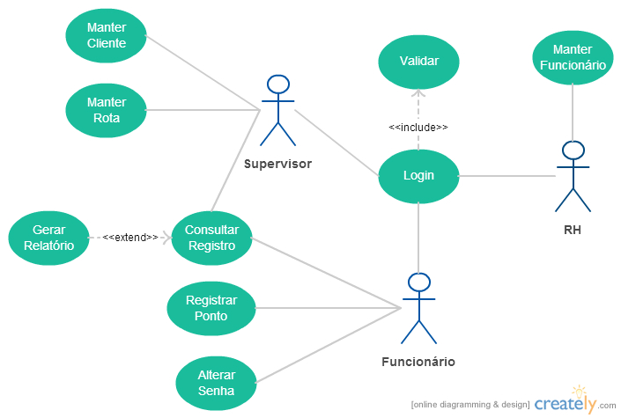

## Funcionalidades

| **Identificador** | **Descrição** | **Prioridade** | **Depende de** |
| --- | --- | --- | --- |
| RF-1 | Registro de Ponto | Essencial | Serviço GPS |
| RF-2 | Serviço de sugestão de Rota | Importante | Serviço GPS e Cadastro de Cliente e Cadastro de Funcionário |
| RF-3 | Serviço de GPS | Essencial | - |
| RF-4 | Cadastro de Cliente | Importante | - |
| RF-5 | Cadastro de Funcionário | Importante | - |

## Premissas e Restrições (Requisitos não Funcionais)

### **Recursos e Prazos**

* O sistema deve ser liberado até 01/09/2015, para que a empresa inicie o uso no 2º semestre do ano.

### **Legal**

* O produto deve respeitar as normas da CLT de acordo com o contrato do funcionário, utilizando as mesmas para estipular limites nos campos de configuração contratual (exemplo: horas máximas trabalhadas/dia).

### **Usabilidade**

* Para auxiliar os usuários na utilização do sistema, será disponibilizado um 'Manual do Usuário Online' e um canal para dúvidas não encontradas no manual.

### **Confiabilidade**

* Garantimos a disponibilidade de 97% com tempo máximo de 2 horas para recuperação de possíveis falhas.

### **Desempenho**

* O sistema deve suportar 300 usuários simultâneos entre o período de 9:00 às 11:00. O número máximo nos outros períodos será de aproximadamente 150 usuários.
* Todos os valores monetários devem ter precisão de cinco casas decimais.
* O Sistema permite a quantidade máxima de 30 impressões de relatório diariamente para cada funcionário.

### **Requisitos de Projeto**

* O sistema deve ser instalado em um dispositivo móvel, com Sistema Operacional Windows Phone, para uso dos funcionários em seus atendimentos nos clientes.

### **Componentes de Terceiros (COTS)**

* Será necessário que a empresa adquira aparelhos móveis com Sistema Operacional Windows Phone para utilização do projeto de software.

## 9 Regras de Negócio

| **Identificador** | **Descrição** | **Prioridade** | **Depende de** |
| --- | --- | --- | --- |
| RN-1 | Descrição da Regra | Essencial |  |
| RN-2 | Descrição da Regra | Importante |  |

## 10 Não Fazem Parte Do Escopo

* Integração com o sistema de Folha de Ponto da empresa - o sistema deve registrar os dados para auxiliar no fechamento da folha de ponto, mas o mesmo não inclui a integração com o sistema de folha de ponto da empresa.